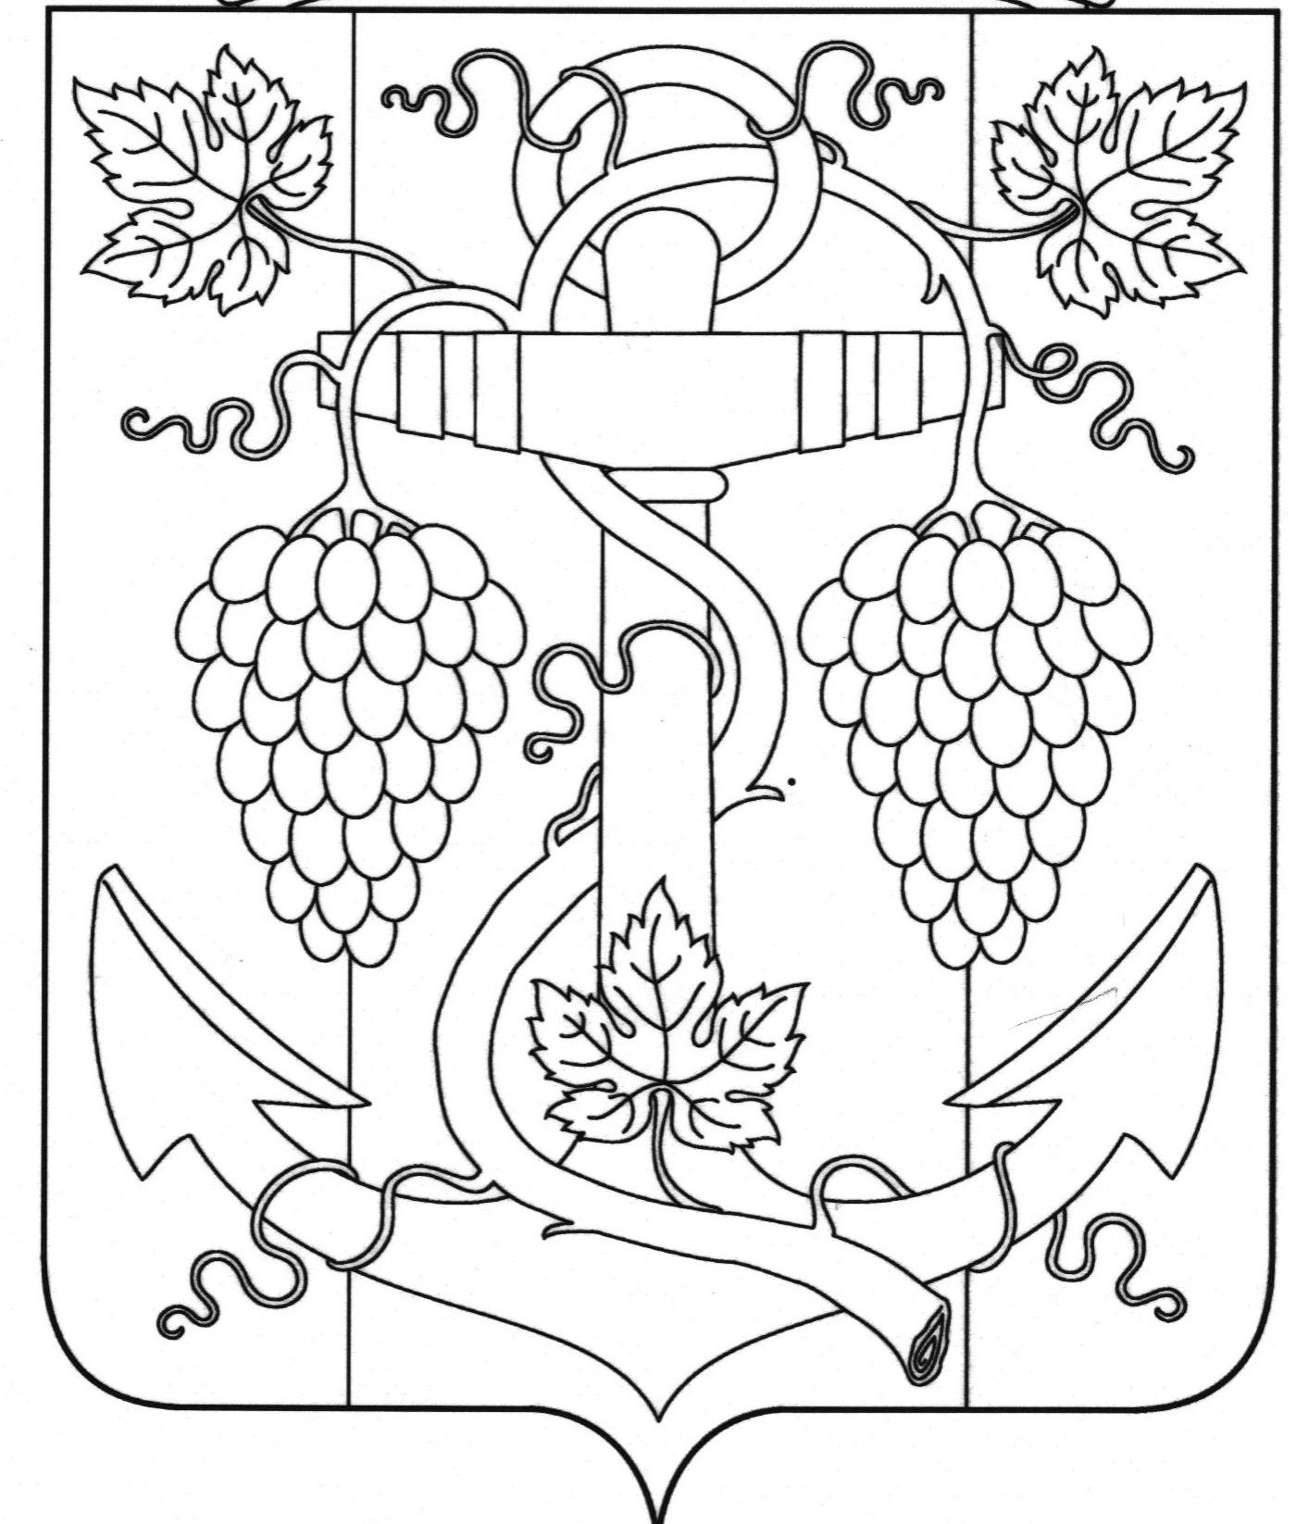

СОВЕТ ЗАПОРОЖСКОГО СЕЛЬСКОГО ПОСЕЛЕНИЯ
ТЕМРЮКСКОГО РАЙОНА

Р Е Ш Е Н И Е № 144

XLIIIсессия III созыва
«18» ноября 2016 года ст. Запорожская

О даче согласия на принятие спортивного комплекса СВС- 23 и брусья параллельные двойные СВС-11 из муниципальной собственности муниципального образования Темрюкский район в муниципальную собственность Запорожского сельского поселения
Темрюкского района

В соответствии с Федеральным Законом от 6 октября 2003 года № 131 «Об общих принципах организации местного самоуправления в Российской Федерации», Совет Запорожского сельского поселения Темрюкского района РЕШИЛ:
- Дать согласие на передачу из муниципальной собственности муниципального образования Темрюкский район в муниципальную собственность Запорожского сельского поселения Темрюкского района:
- спортивный комплекс СВС-23, в количестве 1 ед., 2016 года приобретения, инвентарный номер 06163693561169, балансовой стоимостью 90997 (девяносто тысяч девятьсот девяносто семь) рублей 00 копеек, остаточной стоимостью 88469 (восемьдесят восемь тысяч четыреста шестьдесят девять) рублей 31 копейка;
- брусья параллельные двойные СВС-11, в количестве 1 ед., 2016 года приобретения инвентарный номер 0616369561170, балансовой стоимостью 38852 (тридцать восемь тысяч восемьсот пятьдесят два) рубля 00 копеек, остаточной стоимостью) 0 рублей 00 копеек.
2. Решение вступает в силу со дня его подписания.

Глава Запорожского сельского  поселения Темрюкского района  ________________Н.Г.Колодина | Председатель Совета  Запорожского сельского  поселения Темрюкского района  ________________ И.Р. Абрамян

